**МІНІСТЕРСТВО ОСВІТИ І НАУКИ УКРАЇНИ**

**НАЦІОНАЛЬНИЙ УНІВЕРСИТЕТ "ЛЬВІВСЬКА ПОЛІТЕХНІКА"**

**Інститут комп'ютерних наук та інформаційних технологій**

**Кафедра систем автоматизованого проектування**



**ЗВІТ**

**про виконання лабораторної роботи №1**

**з дисципліни**

**«Управління ІТ-проектами»**

Тема: «Системи контролю версій»

**Виконала:**

Ст. гр. ПП-36

Левко С. В.

**Перевірив:**

Асистент кафедри САП

Іванина В. В.

**Львів – 2025**

**Мета роботи:** ознайомитись з системами контролю версій. Зрозуміти принципи синхронізації робочих груп у гнучких командах. Набути навичок використання технічних засобів та протоколів для роботи з системами контролю версій.

**Хід роботи:**

Завантажую GIT:

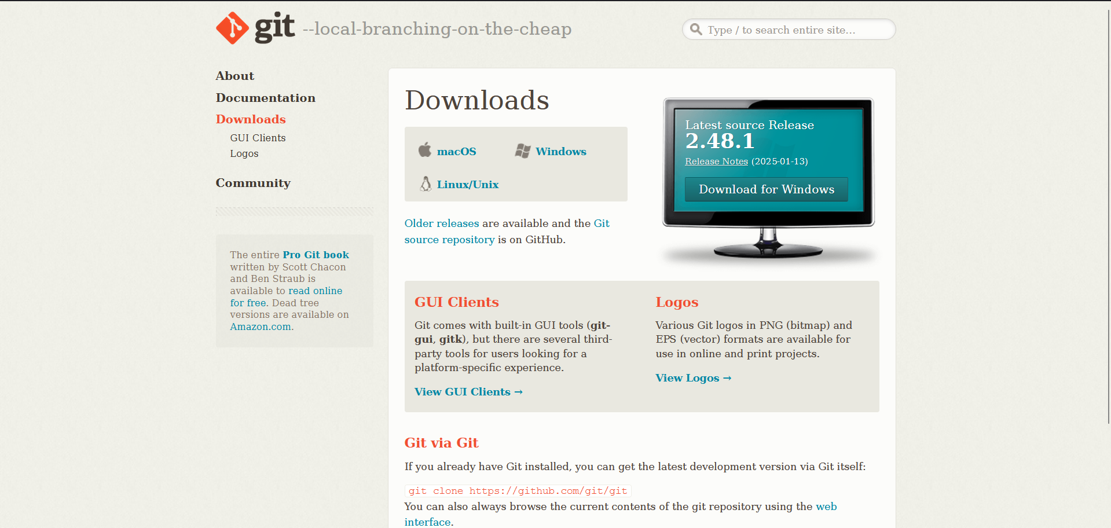

Рис. 1 Завантаження GIT

Переходжу у середовище Visual Studio Code та відкриваю файл свого веб-сайту:

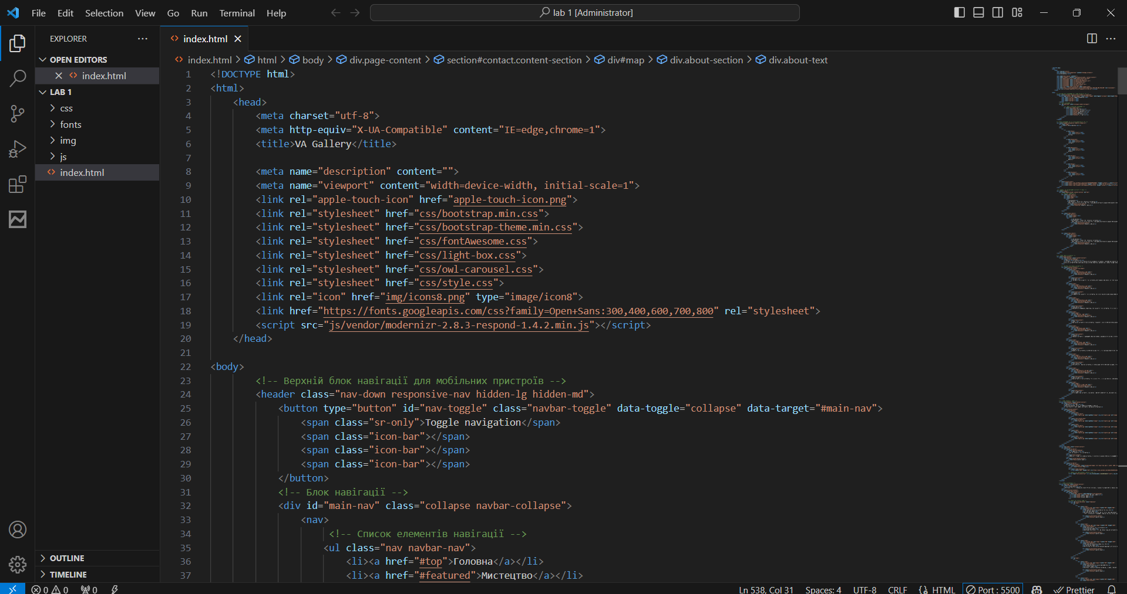

Рис. 2 Вигляд програми

Відкриваю термінал та створюю локальний репозиторій, використовуючи git init:

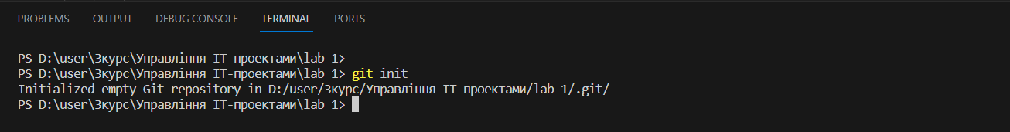

Рис.3 Використання команди git init

Перевіряю чи створився репозиторій, додаю файл та роблю комміт:

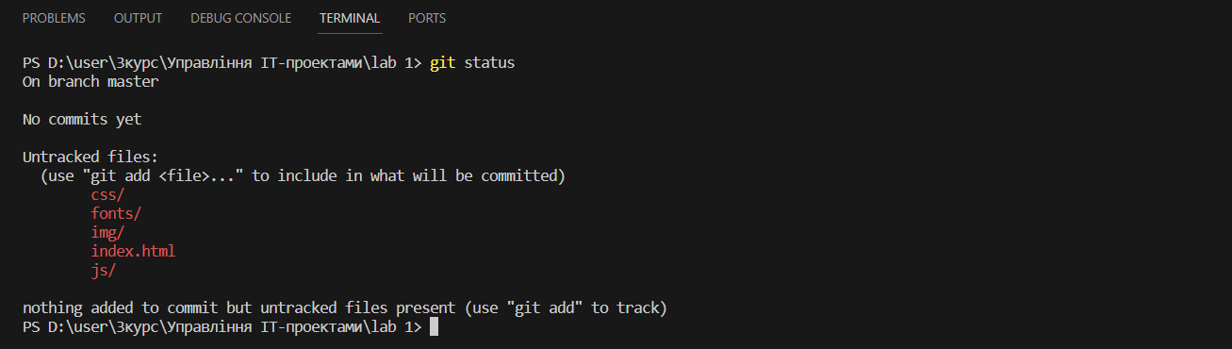

Рис.4 Перевірка чи репозиторій створено

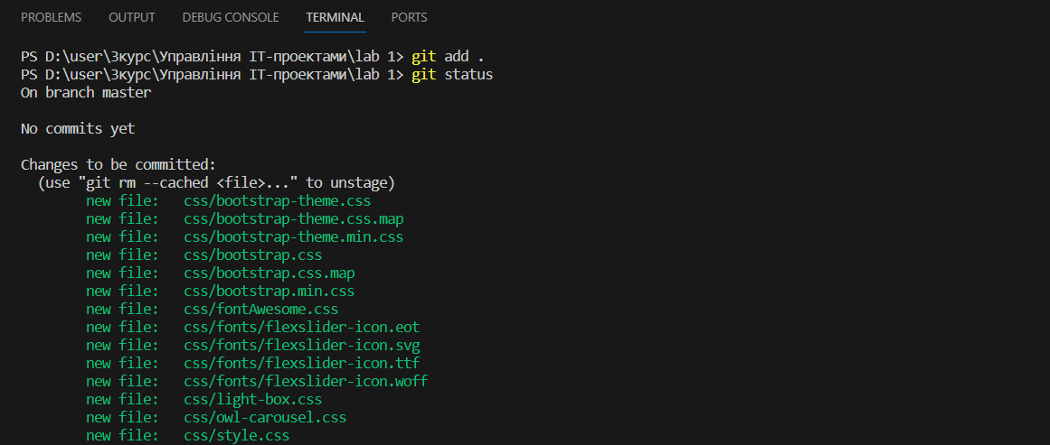

Рис.5 Додавання файлу до комміту

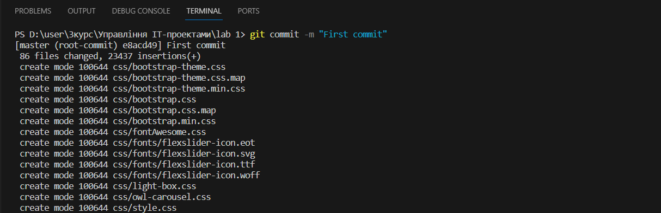

Рис.6 Виконання самого комміту

Переходжу до github.com та створюю репозиторій:

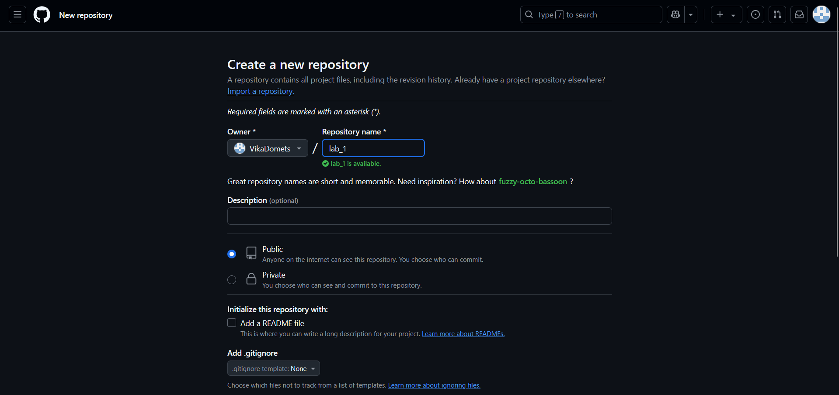

Рис.7 Cтворення репозиторію на github.com

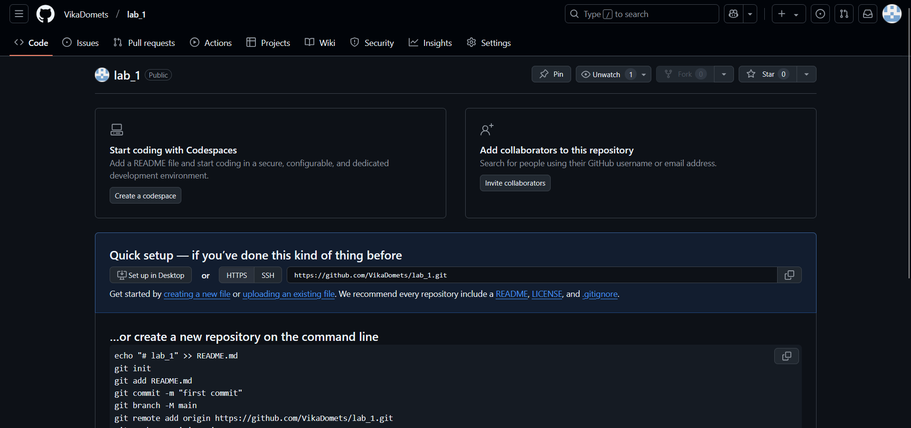

Рис.8 Результат створення репозиторію на github.com

Повертаюсь в IDE, додаю до репозиторію посилання, куди відправляти дані. Після цього авторизуюсь та ініціалізую пуш:



Рис.9 Ініціалізація посилання на репозиторій та авторизація

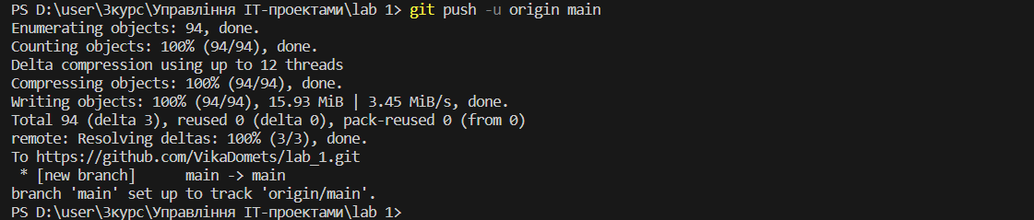

Рис.10 Результат виконання push в IDE

Перевіряю результат на сайті GitHub:

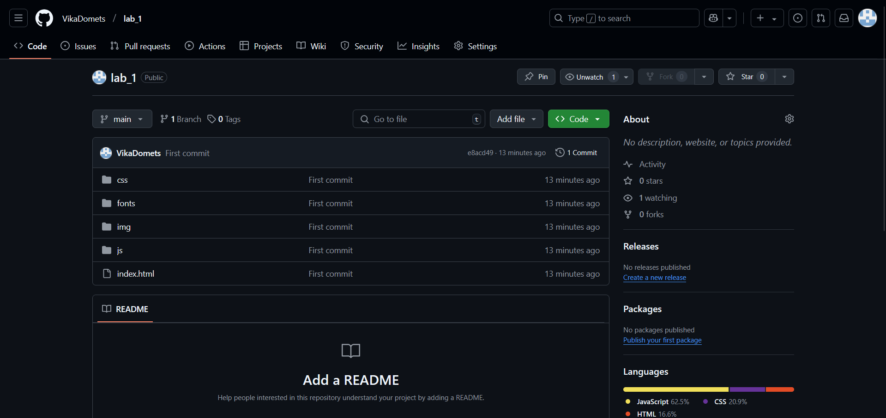

Рис.11 Результат користування GIT та відправлений файл на репозиторій

Після цього повертаюсь до IDE, вношу зміни до коду та роблю повторний комміт:

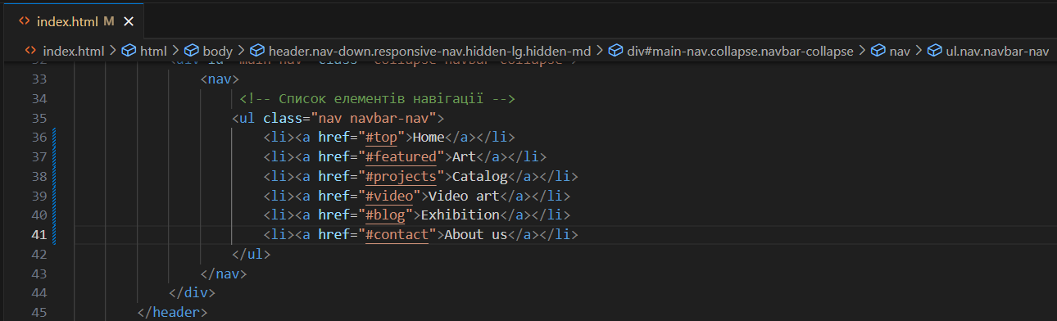

Рис.12 Внесення змін до файлу

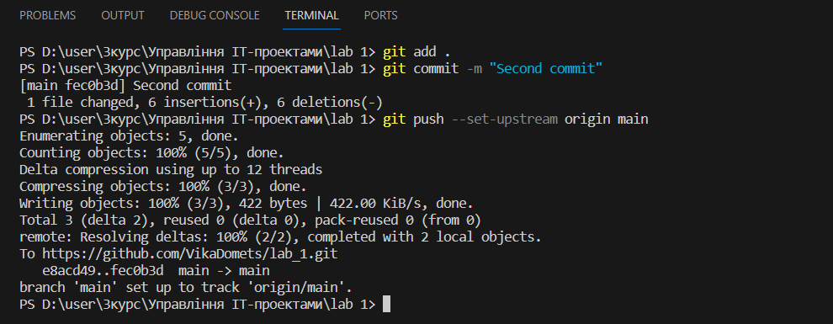

Рис.13 Створення коміту та ініціалізація пушу

Після внесень правок, повертаюсь до свого репозиторію на GitHub та перевіряю результат. Бачу, що комміт з’явився:

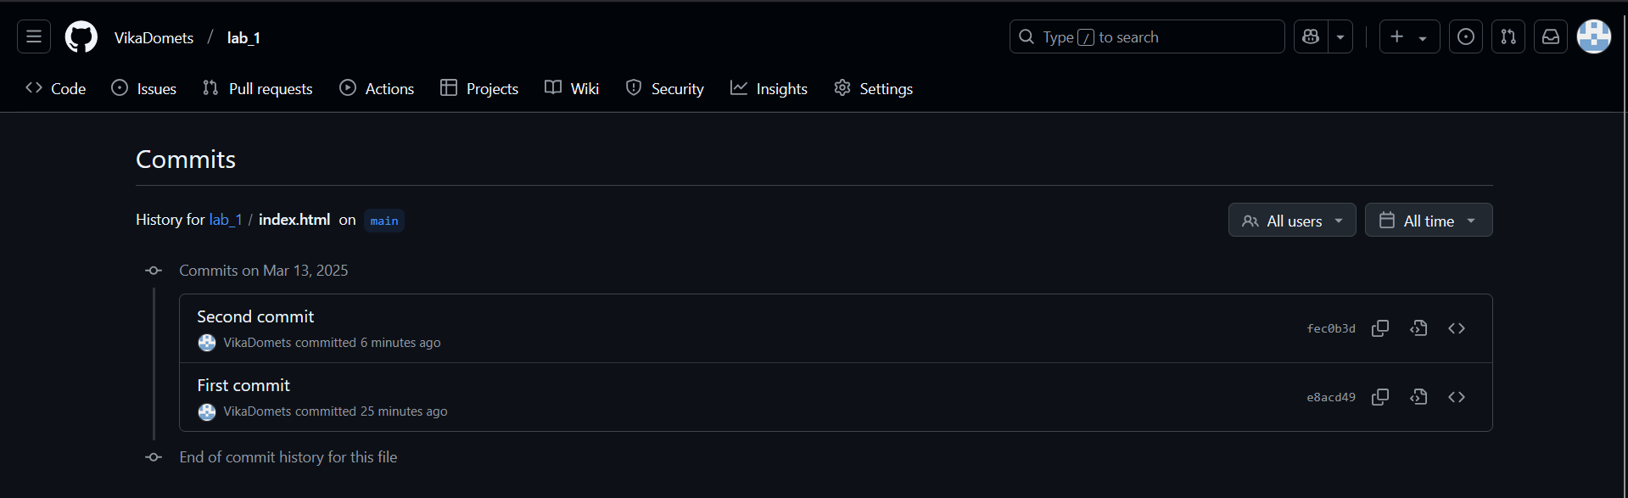

Рис.14 Результат

**Висновок:**

Під час виконання лабораторної роботи, я навчилася працювати з системою контролю версій GIT і віддаленим репозиторієм GitHub. Тепер я краще розумію основні принципи їх використання та управління змінами в проєкті. Використання GIT значно спрощує командну роботу, дозволяє відстежувати історію змін і швидко повертатися до попередніх версій коду за потреби.